|  |  |  |  |  |  |  |  |  |  |  |  |  |
| --- | --- | --- | --- | --- | --- | --- | --- | --- | --- | --- | --- | --- |
| **Universidad Tecnológica Nacional**  **Facultad Regional Avellaneda** | | | | | | | | | | | | |
| Técnico Superior en Programación - Técnico Superior en Sistemas Informáticos | | | | | | | | | | | | |
| Materia: | | | | | | | | | | | | |
| Apellido: | Ducau | | | | Fecha: | | | | 15/5/20 | | | |
| Nombre: | Arley | | | | Docente(2): | | | |  | | | |
| División: | 5ºB | | | | Nota(2): | | | |  | | | |
| Legajo: | 107280 | | | | Firma(2): | | | |  | | | |
| Instancia(1): | **PP** |  | **RPP** |  | | **SP** |  | **RSP** | |  | **FIN** |  |

**(1)** Las instancias validas son: 1er Parcial (**PP**), Recuperatorio 1er Parcial (**RPP**), 2do Parcial (**SP**), Recuperatorio 2do Parcial (**RSP**), Final (**FIN**) . Marque con una cruz.

**(2)** Campos a ser completados por el docente.

Parcialitos:

1 - Recuperatorio 1er Parcialito:

|  |  |  |  |
| --- | --- | --- | --- |
| Bloques de construcción de UML | **Tipos de bloques** | **Componente del tipo de bloque** | **Descripción** |
| Elementos | (completar) | (completar) |
| (completar) | (completar) |
| (completar) | (completar) |
| (completar) | Dependencias | (completar) |
| Realización | (completar) |
| Diagramas | Diagrama de clases | (completar indicando sus usos y contenidos) |
| Diagrama de Casos de uso | (completar indicando sus usos y contenidos) |

2- Recuperatorio 2do. Parcialito o/y 3er. Parcialito:

Dibuje la relación entre las clases que identifique para cada caso, escribiendo posibles atributos y operaciones en la nomenclatura que propone UML:

a- Se inaugura un instituto de capacitación en idiomas que forma parte de una universidad. Dicho instituto depende totalmente de la universidad para su funcionamiento, aunque las áreas administrativas están separadas.

b- Se desea modelar un sistema que gestione clientes, artículos y los pedidos que los clientes realicen sobre los mismos.

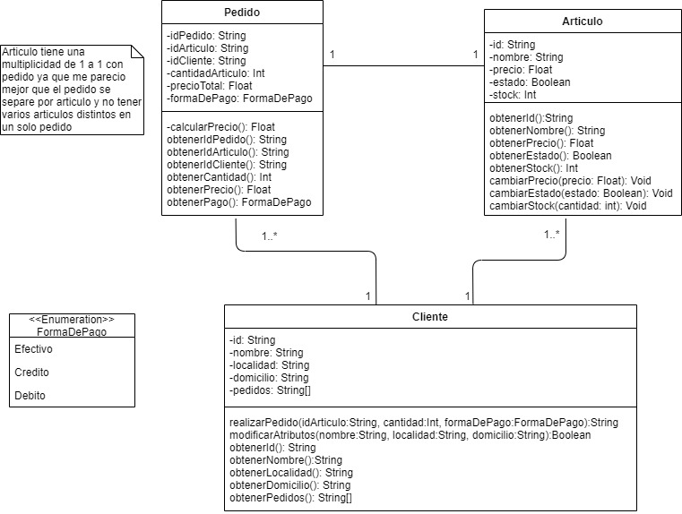

3- Recuperatorio 4to. Parcialito:

Indique qué diagrama/s considera correcto/s teniendo en cuenta la relación entre clases e interfaces. Justifique su respuesta:

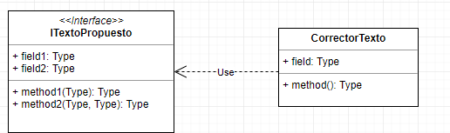a-

b-

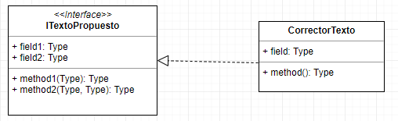

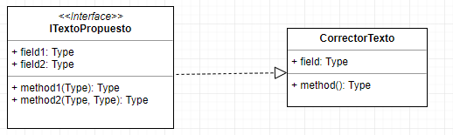c-

4- Identifique y coloque el nombre del mecanismo de extensibilidad aplicado en cada caso. Explique brevemente el uso de estos mecanismos.

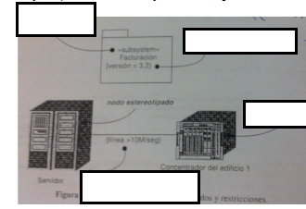

5 - Recuperatorio 5to. Parcialito:

Detalle los tres usos de los diagramas de clases y sus contenidos.

6 – Explique para qué se usa el diagrama de objetos y cuáles son sus contenidos.

Escriba el diagrama de objetos del enunciado 2 b.

El diagrama de objetos se utiliza para modelar la vista estática de un sistema desde la perspectiva de justamente los objetos, se basa en elegir un momento cualquiera del sistema en ejecución y ver que valores tendrían los atributos, los estados y cómo funcionan las relaciones de los objetos en este momento elegido.

Estos diagramas contienen además de objetos, enlaces, clases, notas, subsistemas, paquetes y restricciones

En el diagrama tome como instante cuando el cliente realiza un pedido de un cierto articulo

C1:

A1:

P1:

